聖經牧訓課程手冊(四)(鄧尼斯莫克)
──傳講聖經信息

目錄：
課程大綱
傳講聖經信息
壹。引言
A.牧師宣講教導的責任
B.釋經講道──聖經的描述
1.釋經講道的本質
2.尼希米記八章的聖經範例
3.對釋經講道的需要
- 釋經講道的負面原因
- 釋經講道的正面原因
- 需要牢記的重要真理
C.其他重要定義
1.釋意學
2.解經學
3.講道學
貳。預備聖經信息
A.預備人
1.有效預備的秘訣
- 個人品格
- 禱告
- 能力
- 熱情
2.神眼中的傳道者
- 作為報信人
- 作為僕人
- 作為大使
B.預備信息
1.初步預備
2.決定大意（主旨）
- 實例
- 作業
3.構思/編排信息
- 過程
第一步 決定主旨
第二步 總結內容
* 默想信息 *
第三步 添加例證、實例、應用
第四步 添加引言
第五步 添加結論
- 信息大綱的建議格式
三。聖經信息範例
A.信息範例
B.練習作業
C.宣講聖經某一卷書或一部書中的某一部分
- 腓利比書
- 以利亞的一生
- 歌羅西書
- 馬可福音
肆。傳講信息
A.牢記事項
B.有效講道的提示
- 有效交流的主要原則
- 聖經信息的具體指導
- 信息的長度
- 邀請
- 儀錶與佈道舉止

聖 經 牧 訓
課程手冊
(四)
傳講聖經信息
傳講聖經信息
聖經牧訓──課程4 編著：鄧尼斯·莫克博士
─────────────────────────────

課程綱要
課程簡介：
本課程是為裝備和訓練牧師而設計的，使他們具備必要的知識和技能以便有效地預備釋經式講道和準確地傳講神話語中的信息，以滿足人們的需要。課程通過大量切實的例子和作業著重強調牧師信息的實際準備。
課程目標：
1）從聖經顯明用釋經式講道法宣道神的話語的絕對必要性。
2）確保牧師從神的角度看自己。
3）強調牧師屬靈預備的重要性。
4）從實際出發訓練牧師預備釋經式講道的基本技能。
5）強調根據經文決定信息的內容與結構。
6）教導牧師如何有效地傳講聖經信息。
7）顯明講道的目的是生命的改變──更象基督的模樣
* 宣講神的道使人們明白且遵行。*

壹。引言
A。 牧師講道及教導的責任
作為一名地方教會的負責人（不管有沒有正式的牧師頭銜），你首先是一位牧者。你的職責是──
- 照管；餵養；撫育；鼓勵
- 保護
- 帶領
- 教導與訓練（裝備）
在你們中間的神的群羊。 彼前5:1-4
1.用神的道餵養你的會眾
約21:17；彼前2:2
神的道是你所能提供的唯一靈糧，它使人漸長至成熟。
2.宣講和教導神的道
提後4:2
“務要傳道，無論得時不得時，總要專心，並用百般的忍耐，各樣的教訓，責備人，警戒人，勸勉人。”
提前4:13
“你要以宣讀、勸勉（講道）、教導為念。”
*牧師必須宣講和教導神的道。*
（除神的道之外我們沒有其它信息〕
講道（宣講）──傳揚、闡明、勸勉和應用神的道
教導（傳授）──指導、闡釋和應用神的道
在西1:28節中，講道（傳揚）和教導（傳授）是替換著使用的（即講道就是教導），很多牧師卻忽略了聖經所命令的教導職責！
*不是講道的教導是有可能的，但合乎聖經的講道不可能沒有教導。你若不教導神的話，就沒有東西可用來講道。*
注：在新約聖經中，“講道”（宣講，佈道）是指向非信徒傳揚神的道，“教導”是指用神的話指導信徒，幾乎毫無例外。
3.通過裝備信徒服事教會
弗4:11-13
彼前4:10-11
提後3:16-17
* 神願意你運用你的屬靈恩賜（神所賜的屬靈能力）以裝備和訓練聖徒做具體的事工。*
有關屬靈恩賜，參見：林前12:1-11和羅12:6-8。
4.正直為人作聖徒榜樣
提前4:12──
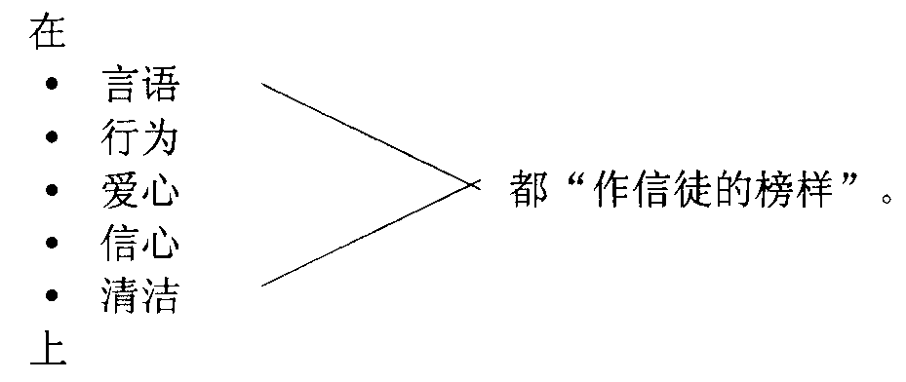
其中你的出口（言語）是毀譽（使你失去見證）的最迅捷的途徑。 弗4:29
5.防備假教訓
徒20:31，提前1:3-4
要為自己和全群謹慎，警醒防備假教訓。
提後1:13，多1:9;2:1
戰勝假教訓的最佳武器就是從神的話講授神純正的教義。純正的教義就是健全的教訓。
B。釋經講道──聖經描述
1.釋經講道的本質
本課程中我們使用聖經信息這個名詞來代替“佈道詞”。“佈道詞”這個詞不是來自聖經，而且現今多數的佈道並未真正恪守《聖經》。“佈道詞”通常被定義為：“神職人員公開發佈的宗教性的演說或講話。”這不是神呼召我們作牧師所要做的。任何口頭或書面信息若想合乎聖經，就必須源自神的話。
作為牧師/傳道人，我們的責任不是去簡單地念佈道詞，而是從神的話語向人們傳講神的信息。
那麼什麼是釋經講道呢？
釋經講道包括：
  - 系統地宣講聖經經文。
  - 解釋經文意義使人們明白。
  - 勸勉人們遵行和應用真理。
釋經講道時，傳道者僅僅是一個將神的道傳遞給人們的器械/工具。這是一個展開分析神的話,從而使它對人們說話的過程。
真正釋經講道的特點：
- 按照經文出現的一般順序和背景，系統地逐節解釋分享經文。
- 逐章、逐段、逐卷宣講聖經。
- 使經文決定其信息的內容和結構。
- 並非主題性講道，但當神的道展露時會適時地涉及許多主題。
- 符合聖經原文之意。
- 使用的例證（說明，故事）皆符合聖經並與之相關。
- 力求將聖經原則和真理應用於當今社會需要。
- 規勸和鼓勵人們遵行神話語中的信息。
2.有關釋經講道的一個聖經範例
尼8:1-6；8-9,12,15
“他們清清楚楚地念神的律法書，講明意思，使百姓明白所念 的。”（8節）
尼希米和以斯拉“教訓（指導）人”（9節） 〔解釋〕
“眾民聽見律法書上的話都哭了。”（9節） 〔回應〕
“因為他們明白所教訓他們的話。”（12） 〔明白〕
“你們當上山…照著所寫的搭棚。”（15） 〔順服〕
釋經講道的要素：
1.解釋真道使人明白
2.指導（教訓）──教導
3.使人信服（知罪，堅信）
4.順服並回應真道
當神話語中的真道與人面對面時，可以促使他們信服，並通過順服帶來有生命的改變。
這就是釋經式講道的本質。
使徒行傳中彼得的第一次講道就是集中於宣讀和解釋聖經文句，與他們親眼所見聯繫起來，因而得到會眾的強烈反應。
作業：
讀徒2:14-41
問題：這段經文是如何例證釋經式講道要素的？

3.對釋經講道的需要
阿摩司書8:11準確地描繪了過去和現在的光景，有“人饑餓…乃因不聽（缺乏）耶和華的話”。
實際問題是，在現今不計其數的佈道詞中，幾乎可以肯定地說人的話語多過神的話語。
*神應許要祝福他的話而不是我們的話。* （賽55:10-11）
釋經講道的負面原因：
今日佈道的普遍特點：
- 很少使用神的話──講道中輕描淡寫地一提或者僅僅作為引言或跳板。
- 傳達人的觀念、傳統和哲學。
- 宣揚世俗的成功標準，以數目、大小、表現等作衡量標準。
- 娛樂多，教導少
- 許諾有健康、財富和物質豐富（錯誤的福音）。
- 不準確、不完全地介紹刻劃耶穌基督和基督教。
- 建議用聖經以外的方法（如世俗心理學）來解決靈裡的問題。
- 明顯表現出不信或低估聖經的全備性。
- 運用精湛的演技、熟練的講章投人所好吸引會眾。
- 單單提倡懊惱和改進卻不要求悔改和重生。
- 宣講人們想聽且感覺良好的講章。
- 基本上是講主題性的熱門話題，卻經常偏離聖經文句原意。
以上描述的今日的佈道比起神話語中的要求相差何其遠？
釋經講道的正面原因：
- 神話語的權柄──當我們傳道時是站在他的權柄之下（“神說……”）而不是我們的觀點和地位。（帖前2:13）
- 人們需要聽到真理──今天大多數人，甚至基督徒，都不知，也不懂聖經。（約8:31-32）
- 神的話有能力使人信服、生命改變──而我們的話語不能。 （來4:12）
- 解決人們的實際問題──通過一段時期的釋講經卷可以將神的全面指教傳給人們。（徒18:11；20:20,27）
- 顯明神話語的豐富（充足性）。（詩19:7-11）
*神的話不需要世俗的音樂、娛樂、競賽、獎勵、食物等來加強*
需要牢記的主要真理：
神命令我們“務要傳道”……“因為時候要到，人必厭煩純正的道理，耳朵發癢，就隨從自己的情欲，增添好些師傅，並且掩耳不聽真道，偏向荒謬的言語。”（提後4:2-4）
保羅在林後4:2中立了一個準確的標準：
“乃將那些暗昧可恥的事棄絕了，不行詭詐，不謬講神的 道理，只將真理表明出來，好在神面前把自己薦於個人的良心。”
不可：
稀釋神的道（沖淡或減弱）
歪曲神的道（無中生有，硬說它有不是本意的意思）
偏離神的道（增添或消減）（參見林前4:6-7）
保羅在哥林多前書裡提醒我們有關佈道的幾條重要真理，即─
- 傳道不用人智慧的言語，“免得基督的十字架落了空”。（林前1:17-19；羅1:16-17)
- 不必擔心缺乏高言大智。（林前2:1）
- 宣揚對神的奧秘的見證。（林前2:1）
- 定睛在基督並他釘十字架。（林前2:2）
- 在謙卑中懼怕戰兢地傳道，承認自己的軟弱，知道你所傳的乃是神的道。（林前2:3）
- 注意不要倚靠機智委婉的言語。（林前2:4）
- 憑信心，倚靠神的話，不靠自己的話，叫聖靈顯示神的大能。（林前2:5）
使人銘記的應是神的道，而不應是傳道者的話。
C。其他重要定義
傳道應當集中於系統地釋講聖經。下面是應當瞭解的其他名詞。
釋意學（Exegesis）：又稱“正意解經”或“詮釋學”
──研讀與分析經文以期明白其原意的過程〔是描述基本查經法的另一方式〕
注：與“釋意學”（正意解經）相反的則是“施意學”，又稱“私意解經”（Eigesis），是把自己所希望的意義施與、讀入經文，而不是把經文本來的意思解釋、讀出來。這是解經學急須避免的。
解經學（Hermeneutics）：
──查經中所用的解釋經文的規則。
講道學(Homiletics)：
──總結研經（詮釋、釋意）的結果，並發展成為一篇信息（“佈道詞”）與他人交通的過程。
*使用好的系統查經方法，遵循釋經規則，能使傳道者準備好健全的聖經信息，作滿有果效的釋經講道。*
傳道者本人必須通達神的道才能教訓別人──這需要花時間作研讀。（參拉7:10-11）
複習：
1.牧師的基本責任是什麼？
2.宣講（講道）與教導的區別是什麼？
3.教會中哪個更重要──宣講還是教導？為什麼？
4.什麼是釋經式講道？
5.為什麼說釋經式講道是必須的？
6.傳道者當記的重要真理有哪些？

貳。預備聖經信息
預備最基本的兩個方面是──
1)預備傳道者
2）預備信息
*若忽略其中任何一項都將導致講道無果效。*
A。預備人
1. 預備人的有效秘訣
傳道的果效與我們與主同行的品質有直接的關係。
十九世紀蘇格蘭傳道人麥可申（Rorbert Murray M’Cheyne）曾經指出 ──
“我的會眾最大的需要是我本人的聖潔。”
十七世紀一位英國牧師歐文約翰（John Owen）如此說──
“神話語必須先帶著能力進駐在我們裡面，然後才通過我們帶著能力釋放出去。”
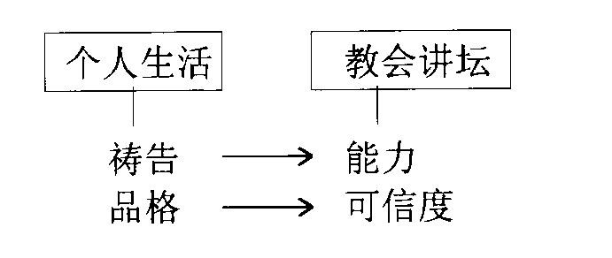
*個人生活中的禱告和聖潔的品格會在講壇上產生能力和可信度。*
牧師必須在以下四個方面謹慎自己：
- 個人品格 ──正直誠實
保羅曾說：“你們該效法我，象我效法基督一樣。”（林前11:1）
傳道者必須做到──
  - 無可指責 （提前3:1-2）
  - 有好名聲 （提前3:7）
  - 在世人面前品行端正 （彼前2:12）
不聖潔、不體面的品行將與講壇上你傳講的神的聖潔的道互相矛盾，使你的話前功盡棄。
講壇可信度與個人品格有直接聯繫。
- 禱告 ──與神交通
使徒們說：“我們要專心以祈禱傳道為事。”（徒6:2-4）
禱告不僅僅是向神祈求，它也是承認自己需要他，願意順服他。是禱告使預備卓有成效。
禱告
- 預備信息前需要禱告。
- 預備信息時需要禱告。
- 釋放信息時需要禱告。
- 呼召會眾時需要禱告。
- 為那些回應呼召的人禱告，求神繼續在他們心裡動工。
- 能力 ──使神的道與傳道者有生命活力
若沒有聖靈幫助，傳道者和他的講章都不會有能力（使人信服和改變的能力）。
- 靠聖靈的能力宣揚基督，而不是我們的力量。
（西1:28,29）
- 主動地依靠神的大能傳講神的信息。
（林前2:4-5）
- 要被聖靈充滿〔引導、控制、影響〕。
（弗5:18）
- 熱情 ──傳道的激情和期望
熱情的兩大因素：
◇激情──對神與神之道的熱忱、摯誠和激動
喜愛神的話 詩1:1-2
愛慕神的律法 詩119:97
立志傳道 羅15:20
渴望傳道 羅1:15
傳道者應當興奮地研讀和分享神的道。
◇期待──深信神將幫助結果子：
1)人們將聽見神，通過你──傳道者，向他們講話 （帖前2:13）
2)人們會有回應和改變 （帖前1:5-7）
3)人們將得救 （羅1:16）
4）人們因這道受引導和激勵 （羅15:4）
2.神眼中的傳道者
- 作為福音的報信人 （提後1:11）
傳道人是神選召來宣告、傳揚和教導神之道的。報信人指向另一位（基督），而且傳遞送他來的那一位元（神）的訊息。
* 報信人替神說話。*
- 作為僕人 （林前4:1；林後4:5）
傳道者必須看自己為基督的僕人，神以寶貝的話語託付與他。這種保管聖言的身份要求他服侍別人、凡事忠心；宣揚基督，不宣揚自己。
*一個僕人是對主人負責的，應隨時預備向主人彙報、交帳。*
- 作為使節（大使） （林後5:18-20）
傳道者是神任命的有關救恩的代表，引領世人歸主，使他們與神和好。人們從傳道者身上認識基督的形象。
*使節是基督派駐人間的代表。*
因而傳道者作為：
- 報信人
宣揚神的信息而不是自己的。
- 僕人
宣講和高舉基督而不是自己。
- 大使
代表基督而不是自己
*當傳道者本人在屬靈上預備好了以後，他就可以預備神的信息，講給神的子民。*
複習
1.屬靈預備與有效傳道的關係是什麼？
2.人眼中的傳道者和神眼中的有什麼不同？
B。預備信息
*要決意作一個這樣的牧師/傳道人：致力於──
使用釋經式講道法，傳揚神的道，即努力解釋好聖經，使人們能明白並遵行。
總的來說，系統有序地傳講聖經書卷比主題性講道更能使你和教會受益。
- 你教會的會眾經過一段時期的受教於神的“完全指教”後，將會看到聖經的完整性和一致性，並在靈性上漸長成熟。
- 你所受益的是，不必決定接下來要講什麼。你只需接著講 聖經的下一部分。多數沒有採用釋經講道法的傳道者承認：他們花費80％的時間決定講什麼，而僅用20％的時間預 備信息。為何不用這80％直接從經文中預備呢？
1. 初步預備
a.禱告求神給你智慧引導你到適合你會眾需要的經文。
b.在開講前，先通讀所選書卷，並閱讀其引言和提綱。
c.確信自己明白這卷書的主題和目的。
d.從卷首開始，選擇一塊經文──可以從幾節乃至一整章，取決於要講的話題。當然，從任何合適的一段（章、節）經文均可講出一篇釋經講道來。
e.按段落研讀。一段經文往往是說明一個主題或一種思想。當然，聖經原文中是沒有分段的。不同譯本的譯者是各按自己最好的理解給經文分段。
f.反復研讀這段經文直到全面領會，然後默想其中真理。
g.閱讀所選部分前前後後的經節或篇章，參閱經文彙編、注釋索引、串珠系統、原文注釋和註解等等。
h.使用三步法仔細研讀經文：
觀察經文 （它說些什麼）
解釋經文 （它是什麼意義）
應用經文 （我該作什麽）
前前後後，反反復複地思考這一段經文。
i.找出這段經文的主旨，即中心意義、思想、概念或真理。你若不能確定經文意義，就要反復默想，並祈求神帶領你找到要講的基本信息。圍繞主旨組織信息，使你的信息只有一個中心、焦點和主題。有效的交通要求傳道者一次交通一個主題（主旨），因為聽眾在一次聽道中很難理解、掌握並應用一個以上的真理。（注意：以上真理是對地方教會的牧師而言，因為他們有條件持續地向同樣的會眾講道教導。在大型聚會訓練時因為時間限制，也許可以一講多題，但是要求很多課後消化工作，否則就沒有效果。你的選擇是以下兩個：如果你想讓聽眾對你自己印象深刻，記得住你是知識淵博的，你就可以一講多題；如果你想讓聽眾記住、理解和應用經文的含義，你就一講一題。考慮：你是為講道而講道，還是為教導而講道？是先為自己想，還是先為聽眾想？）因此，卓有成效的釋經講道之秘訣在於：發現經文的主旨，並以此為基礎建立你的信息。
主旨 ＝ 對經文所講的基本真理的簡要總結
j.預備一篇釋經講道的信息一般需要四到六個小時。
2.決定主旨（大意）
在確定經文主旨的過程中有兩個基本問題：
經文的話題是什麼？
經文針對這話題講了些什麽？
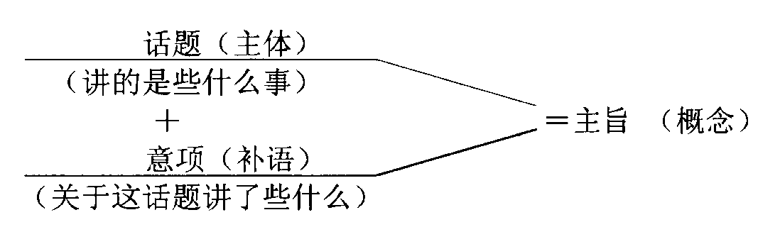
牢記：
1）經文本身決定了信息的內容
2）信息的內容必須圍繞著主旨，即中心思想、觀念或真理。
一段經文信息應當集中或強調一個主旨，然後進行：
- 重述（重申）
- 釋義（解釋）
- 例證（說明）
- 支援（輔助）
- 證明（證實）
- 細述（擴張）
- 發展（延伸）
- 應用（實踐）
因此，我們必須先找出經文所講的是什麼（話題，Subject），然後看經文關於這話題說了些什麼（意項，Completer）。
作者致謝：關於“主旨”或“大意”的概念是我在達拉斯神學院學習時知道的。當時所學課本的是羅賓森（Haddon W. Robinson）所著的《宣講聖經》（“Biblical Preaching”）（又譯；“實用解經講道”），至今這仍是同類書中最好的一本。
現在我們挑選幾段經文就主旨舉例說明：
實例
(1)詩篇100:1-3
話題：為何我們應當樂意事奉耶和華？
意項：因為他是神
  - 他造了我們
  - 我們屬於他
  - 我們是他的民
主旨：我們當樂意事奉耶和華因為他是神──他造我們，我們是他的民，他是我們的神。
(2)詩篇100:4-5
話題：為何我們應當讚美感謝主？
意項：因為耶和華本為善
  - 他的慈愛存到永遠
  - 他的信實直到萬代
主旨：我們應當感謝讚美耶和華因為他本為善──他的慈愛和信實永不止息。
注：詩篇100篇幅足夠短小，可以只講一個信息。其中有一個聯合的主旨（主題）和兩個支援性分論點，比如──
(3)詩篇100:1-5
話題：
意項：
主旨：因為耶和華是神，所以他配得我們滿懷喜樂的事奉和感謝讚美。
一．神是偉大的（1-3節）
“曉得耶和華是神”
1.他是造物主
2.他是神
3.我們是他的民
二．神是良善的（4-5節）
“因為耶和華本為善”
1.他的慈愛存到永遠
2.他的信實直到萬代
應用：神是配得我們敬拜的，我們該如何表達呢？
我們可以：
  - 向他歡呼歌唱
  - 承認他是誰
  - 以感恩的心來到教會
  - 稱頌他的名
  - 感謝他的慈愛和信實
  - 順服並事奉他
(4)創世記9:3-6
話題：為何殺人是錯誤的？
意項：因為
  - 血中有生命
  - 神為每一個生命討殺人者的罪
  - 神造人是照自己的形象造的
主旨：聖經講到殺人是錯誤的，必須受到懲罰，因為人是照著神的形象造的，對於神來說生命是有特別意義的、神聖的。
注：請仔細閱讀新國際版聖經研讀本中對創9：3－6的注釋和參考經文。（第23頁）
(5)箴言3:3-4
話題：如何在神和世人面前蒙恩寵、有好名聲？
意項：保持虔敬的品行
  - 將慈愛和誠實刻在心版上〔態度〕〖內在品性〗
  - 將慈愛和誠實系在頸項上〔行為〕〖外在行動〗
主旨：我們若將真愛和誠實顯露出來，就會受尊敬得善名，並且討神喜悅，
警戒：研讀箴言時當記它教訓我們的是一般的道理（即生活中經常如此）而不是有擔保的應許（即生活中總是如此）。
(6)約書亞記1:6-9
話題：在神看來，人如何能夠生活得有信心及成功？
意項：神與我們同在，我們當遵行他的話
  - 我們能夠有信心
  - 不要懼怕
  - 不要驚慌
  - 要剛強
  - 要壯膽
  - 神與我們同在
  - 我們能夠成功
  - 遵行神的一切話
  - 不可偏離左右
  - 晝夜思想（時時默想神的話）
  - 謹守遵行這書上的一切話
主旨：我們可以生活得有信心，因為神與我們同在。只要我們完全謹守神的道就能成功。
注：當你將這段經文擴展成一篇信息時，你可能要用約書亞的例子說明他如何有信心及成功，但是你也應清楚地定義上述概念。聖經中的成功和豐富並不是指名譽和財富，而是甘願神在你的生命中成就他的旨意（參見詩1；徒13:21-22,36；約17:4,19:30）。大衛作為人曾在許多方面有失敗，但他在神看來是“成功”的。耶穌在地上的事工以被釘十字架告終，在人看來耶穌沒有能成功地作“猶太人的王”，但從神的角度看來他是成功的。神衡量“成功”的標準是渴慕他的旨意、順服誠實地遵行他的話。
提醒：在研經總結主旨時要注意段落變化，它往往是話題改變的信號（即作者將論述另一話題或者同一話題的另一方面）。
(7)瑪拉基書2:13-16
話題：神為何恨惡離婚？
意項：婚姻是神面前神聖的盟約
  - 離婚阻礙了我們與神的關係。
“他不再看顧那供物”（13節）
  - 婚姻是一個男子和一個女子為作終生伴侶而立的約（協議/合同），神在其中作見證。（14節）
  - 離婚就是向配偶毀棄婚約（14）。
  - 神將男人和女人合而為一（身體和靈魂）乃是願人得敬虔的後裔（15節）。
  - 謹守你的心，不可行詭詐不守信。
  - 人類的婚姻勾畫了神與以色列以及基督與教會的關係，因而拜偶像就像是在靈裡犯姦淫了。
主旨：神恨惡離婚並對此提出警告，因為離婚違背了在神面前立的聖約，打破了我們與神的友好關係，並且阻隔了神關於婚姻的美好心意。
注：在就這段經文擴展成一篇信息時，你還需要研讀其他有關經文，如：創2:20-25；申24:1-4；太19:1-12；林前7:1-40；弗5:22-23等。
(8)約翰福音9:1-15
話題：為什麼不是所有疾病都是由特定的罪產生
意項：
  - 不是父母的罪導致這人瞎眼。
  - 不是這人自己的罪導致瞎眼。
  - 神允許這人生來瞎眼是要他身上顯出神的作為來。
主旨：不是所有疾病都是由特定的罪產生的──神允許一些人生病是要在人前彰顯自己。
(9)彼得前書3:7
話題：為何丈夫應當體貼敬重妻子
意項：
  - 丈夫應當體貼妻子。
  - 丈夫應當敬重妻子。
  - 妻子比你軟弱。
  - 妻子與你同得救恩。
  - 丈夫若不盡其職將阻礙其禱告。
主旨：在神看來，妻子和丈夫是同等寶貴的，不以敬重體貼善待妻子的勢必使禱告生活受阻礙。
注：教師可以提供如下作業中的一部分供小組學習和討論。
作業：
就下列每段經文寫出話題、意項和主旨。寫主旨時要記住：主旨，就是用自己的話總結經文的基本真理、原則和概念，儘量使其簡明清晰。可以參考新國際版聖經研讀本的注釋。注意：
*不要照搬經文。*
*要記住按上文下理閱讀經文。*
#1 經文：加6:7-10
話題：
意項：
主旨
#2 經文：約13:34-35
話題：
意項：
主旨
#3 經文：賽59:1-2
話題：
意項：
主旨
#4 經文：箴3:5-6
話題：
意項：
主旨
#5 經文：太12:46-50
話題：
意項：
主旨
#6 經文：出4:10-11
話題：
意項：
主旨
#7 經文：可7:1-13
話題：
意項：
主旨
複習： ──什麼是主旨？為什麼它至關重要？
3.構思（編排）信息
- 構思過程──採用釋經講道使準備經文信息的過程大為簡化，因為
◇經文決定內容
◇經文構造信息
提醒：傳道者的基本責任就是闡明解釋神的道，使人能明白和遵行。
你先完成以下事項：
- 挑選經文
- 仔細研讀經文
- 閱讀新國際版聖經研讀本的注釋、介紹、大綱等
- 考慮會眾的需要
- 禱告祈求洞察力和理解力
這時你已經準備好構思信息了。
每一篇信息最後應包括以下內容：
1） 引言
2） 主旨
3） 信息主體（內容）
解釋
例證
實例
應用
4） 結論
注：內容（信息主體）無非是將主旨擴展成一篇信息，而主旨無非是信息內容的摘要或總結。
當你構思信息時要遵循以下次序：
第一步 決定主旨
第二步 寫內容大綱
*默想信息*
第三步 例證、實例、應用
第四步 引言
第五步 結論
應當在構思完主旨和內容之後再添加引言和結論。例證（故事，說明，比喻）和實例（親身見證，實際事件）可以加在引言，內容或結論當中。第三、四、五步並非決定性因素，可以根據個人愛好有所不同。
第一步 決定主旨
  - 寫出經文的話題、意項和主旨
當你圍繞主旨組建信息時要使其──
統一──信息的每一部分都要與主旨和諧一致，或是支持，或是補充。
有序──當你講道時你能知道說什麼、何時說，而且聽眾也能跟上你的思路，理解你的信息。
集中──你能使用主旨來完成你傳講信息的目的。
提醒：
話題──確保你的話題也不會太一般（廣），也不會太特殊（窄）。結合上文下理研讀這段經文，直到你確信你已經清楚地識別了它所講的話題。
意項──一旦你找到了話題，就將經文中與其有關的一切內容寫下來。有可能有不止一個意項（也就是說這一段時於所講的話題可能談到幾項重要事項）。
首先，使用經文的話語，列出有關話題的每項事物。
其次，判斷你所列出事項是否真是意項，或僅僅是其輔助敘述，即支援它的話。每一個意項都應是你信息裡的一個要點。
（注：要點就是意項的重述。）
然後，使這些要點排列成你所要講的順序，每一點下是其輔助敘述。
第二步 寫出內容大綱
- 寫出大綱
以大綱的形式寫出主旨、要點和論據，使之反應信息的目的或目標。
*這時你該問問自己：我這篇信息的目的或目標是什麼？雖然以後講“傳講信息”時我們會講到目的或目標，但現在在寫大綱之前，確定你要會眾達到的目標是以下的哪一個？
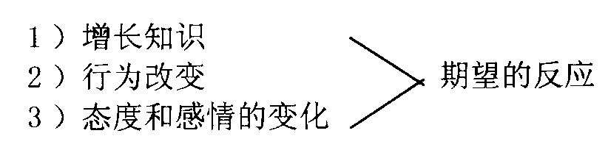
從起初心裡就有一個目標會説明你構成信息的大綱。
大綱的形式
主旨：這是我所傳信息的概要總結〔話題＋要點〕
一．這是我的第一要點〔支持主旨〕
A.這項支持、證實、解釋、擴展或例證第一要點。
B.這項支持、證實、解釋、擴展或例證第一要點。
二．這是我的第二要點〔支持主旨〕
A.這項支持、證實、解釋、擴展或例證第二要點。
B.這項支持、證實、解釋、擴展或例證第二要點。
三．這是我的第三要點〔支持主旨〕
A.這項支持、證實、解釋、擴展或例證第三要點。
B.這項支持、證實、解釋、擴展或例證第三要點。
注：任何信息都應有一個主旨，有一點到三點甚至四點論據。然而儘量不要超過三點。記得你希望聽眾記牢並應用你信息中的主旨。那些要點只是支持、證實、解釋、例證或擴展主旨，是你找到的文中那些意項的表述。
下圖簡要體現了大綱看起來應該象什麼：
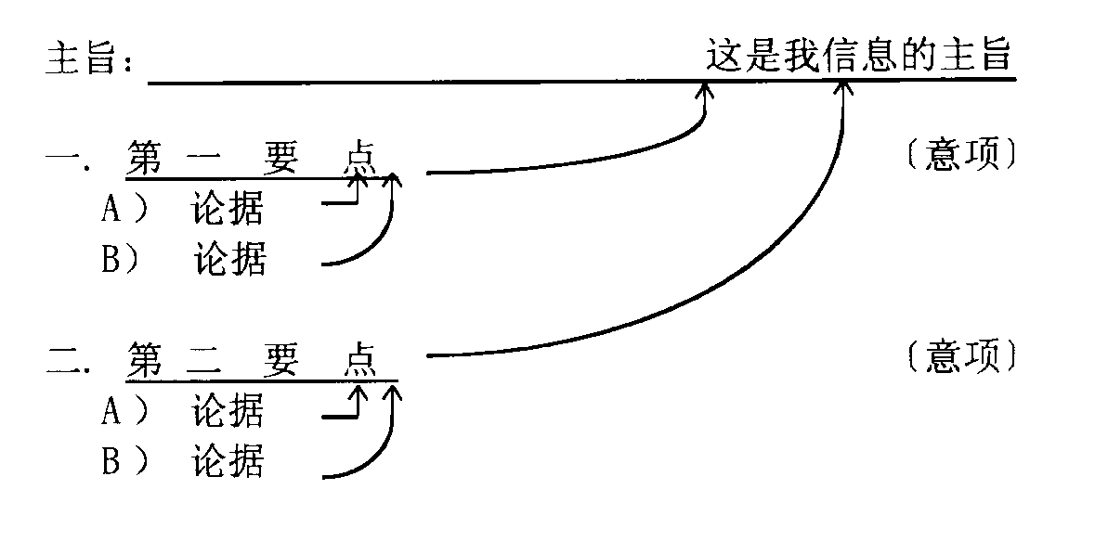
如果你覺得列大綱比較困難，只需寫出主旨，然後根據經文所講的關於它的內容，列出你所要講的關於它的話。
例如：詩100
主旨：神是良善的因為他是慈愛和信實的。
神怎樣向我們顯明他是良善的？
1.神愛我們 〔意項〕
論據：
  - 他的愛永遠長存
  - 神將獨生子耶穌賜給我們
2.神是信實的 〔意項〕
論據：
  - 神守他的應許
  - 神供應我們
- 填充大綱
◇再讀所選經文章節，確定你對各個要點及論據要說什麼
◇在每一個要點和/或論據下面以便於交通的短語或句子的形式寫出一個完整思想，。
例如，上面的例子中，你可以在“神供應我們”後寫下：
詩篇中對神的描述就象牧羊人，保護和看顧他的羊群。
提醒：不要一字不差地將整個信息都寫出來，只要提綱內容足夠你傳講時參考就足夠。藉著練習你就會利用一個簡單的提綱自由傳講而且你不會忘記你要傳講的信息，因為它就在你眼前的經文中！
*默想信息*
在第二步與第三步之間要對這篇信息進行默想（靜思、推敲、考慮、禱告），求主使你理解透徹並能按照他的心意構思這篇信息。 參見：書1:8；
詩119:15,16,24,97-99；
提後2:7
第三步 添加例證、實例和應用；考慮目標
- 例證和實例
基本規則：儘量少地使用例證（故事，比喻）和實例（見證，實事），只要能使交通有果效就夠了。
- 使用例證和實例的目的：
  - 使抽象的真理清楚明白。
  - 使真理與日常經歷結合起來。
  - 解釋概念或真理以便聽眾能夠區別或認同。
  - 強調某一要點或真理。
- 使用例證和實例的指導：
1.儘量使用聖經實例──用聖經加強聖經。
2.要準確、簡短。
3.確保例證與信息相關。
4.確保例子恰當，不致冒犯聽眾。
5.例證間要相輔相成。
6.少用私事為例，以免引起尷尬、冒犯，或因未得許可透露隱私而失去人家信任。
閱讀福音書，看看耶穌是如何使用例證和實例（比喻）的。
- 引用他人話語和幽默
一般說來，避免使用引用他人話語和幽默笑話。集中研讀和闡明神的道以及如何應用。
*不要嘗試取悅會眾*
- 應用──記住以下問題：
我當做什麼？
怎樣能生效？
我如何實際運用？
應用就是── 順服
◇指導人們如何順服神的話。
◇建議人們如何回應才最有益處。
◇表明生命的改變，作為順服的結果（即更象耶穌基督）。
*沒有應用（不行道），講道就毫無意義。*
參見路6:46-49； 雅1:22-25
下面是應用時需要考慮的具體問題：有沒有──
- 可應用的原則  - 應遵守的命令  - 該承認和放棄的罪  - 要改變和停止的習慣  - 須糾正的態度  - 當相信的真理  - 將接受的神的應許 | • 可效仿的例子  • 應交托給神的事項  • 該採取的特別行動  • 要達到的條件  • 須饒恕的人  • 當避免的危險和錯誤  • 將改變的言行和品性
關於應用的建議有時放在結語中，但若貫穿整篇信息則更為有效。
例如，引言中可指出神願意會眾應用的事項；通過例證和實例應用也可有效地表現出來；應用同樣也與信息的目的直接相關。
牢記：學習意味著改變，而改變來自行動。沒有人學習到，就等於沒有教導好；而沒有行為的改變，就等於沒有人學習到。
- 認真思考所講信息的目的和目標，明白聽眾的需要。
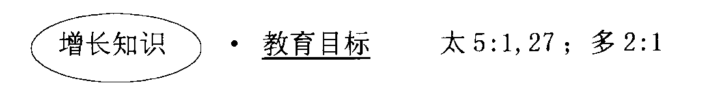
問題：我的主要目的是告知還是指導？
注：
◇確保你所傳講的真理或原則牢固建立在聖經基礎之上。
◇不要只傳講事實，要傳講神的原則、概念和真理，以及我們與他的關係。
◇讓人知道這個真理能使人們生命改變嗎？
◇知識是好的，但真正的領會是來自順服神的話。約7:17
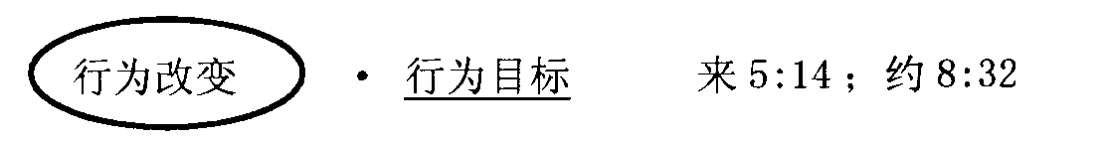
問題：我的主要目的是否是：鼓勵人們在習慣、生活方式或實踐中有所改變？彼前1：14－16
注：
◇確保你不光表明以你所願望的結果，同時也指出如何在實際生活中實現它。
◇你傳道的其一使命就是預備神的子民作事奉的工作（弗4:11-13），教導他們學義（提後3:16-17）。
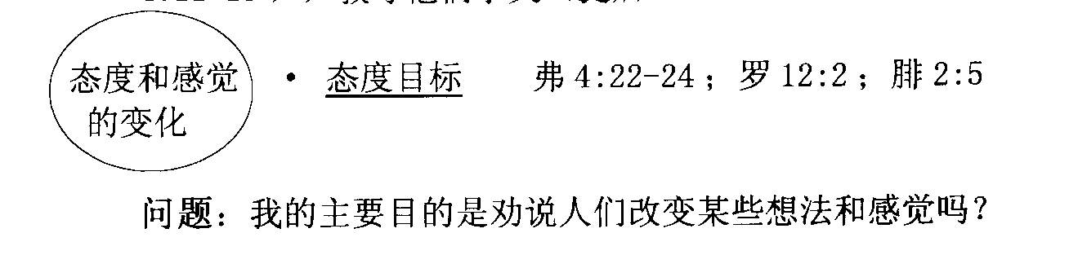
問題：我的主要目的是勸說人們改變某些想法和感覺嗎？
注：
◇確保你提出的有關態度和感覺的變化與聖經相符。
◇確實指明變化為何有必要，和它將在生活中產生的影響。
應用就是向人們顯明如何遵循神的話，並且指出作為順服的結果會產生什麽樣的生命改變。
第四步 添加引言
引言的基本目的是──
  - 吸引聽眾的注意力
  - 說明為何需要聽
  - 預告主旨
  - 產生積極真實的印象
引言應當──
  - 短小（最多三分鐘）
  - 與信息有關
  - 適合聽眾
引言成功的建議：
1.以有力的論述開頭。
“信徒不可再犯罪”（見羅6:1-12）
“經上說……”
2.以問題開頭。
“你能意識到在你出口前神就知道你要說什麼嗎？”（見詩139:1-6）
“你知道為什麼今天許多基督徒灰心嗎？”（見加6:7-10）
3.以閱讀經文開頭。
若你如此開頭永不會錯：
“今天所講信息的經文是：______________”然後讀下去。或者，
“今天所講信息的題目是：_______________，有關經文是_____________”
*儘早涉及神的話語以立定你所講信息的權柄。*
第五步 添加結論
結論的目的是──
  - 重述主旨
  - 簡要總結信息
  - 呼召回應
  - 提醒聽眾遵行和應用是必要的
一個成功的結論應當：
  - 短小（最多三分鐘）
  - 真正結束信息
  - 不再提出新觀點
建議：
1.以總結主旨結尾。
2.以問題結尾。
“你將如何回應這個真理？”
3.以激勵挑戰人遵行順服作結尾。
4.以警戒不遵行的危險結尾。
5.以禱告結尾。
信息的題目：
一篇信息可以不必有題目，但必須有經文。
題目通常不無裨益，尤其在長篇系列信息中。下為有關建議：
- 簡短醒目。
- 能激發興趣。
- 吸引注意力。
- 盡可能從經文中來。
- 確信與信息有關。
信息大綱的建議格式
經文__________________ 題目__________________________
引言：
主旨：
內容：
一．第一要點 （參考經文）
闡釋
A.第一論據
解釋/例證/實例/應用
B.第二論據
解釋/例證/實例/應用
二．第二要點 （參考經文）
闡釋
A.第一論據
解釋/例證/實例/應用
B.第二論據
解釋/例證/實例/應用
結語：
概要總結
激勵挑戰
禱告祈求
*牢記：並非你要說的一切都寫在提綱裡──讓聖靈引導你。*
複習
1.寫信息大綱的根本目的是什麼？
2.例證和實例的目的是什麼？應該如何選擇？
3.引言的目的是什麼？
4.應該如何使用結論？
5.應用與信息的目標有何關係？

三。聖經信息範例
A.信息範例
釋經信息大綱範例：
- 例1 舊約敘述（故事）
經文：創3:1-7
引言：撒旦如何引誘我們犯罪？
我們如何抵制誘惑？
主旨： 撒旦我們是通過攻擊神話語的真實性和滿足人的自然欲望。
內容：
撒旦欺騙誘惑我們違背神的道是通過：
一．攻擊神話語的真實性（創3:1）
A.挑戰神的話（創3:1）
在創2:15-17中神給亞當一個清楚的許可權，而撒但卻試圖挑戰其真理性，並追究這許可權的原因。
B.排斥神的話（創3:4）
撒旦告訴夏娃神在說謊，夏娃面臨一個選擇：信神還是信撒旦？我們必須有同樣的選擇。
C.敗壞神的話
撒旦歪曲了神的話──給以半真半假的解釋。
撒旦誘惑我們犯罪是通過：
二．滿足人的自然欲望（創3:6）
A.肉體的情欲的試探──果子“好作食物”。
B.眼目的情欲的試探──果子“悅人眼目”。
C.驕傲的試探──果子“能使人有智慧”。
有關三種試探的經文可參看約壹2:15-16。
罪的本質和撒旦的真正試探其實是要使亞當和夏娃成為己的神──自己決定什麽是對是錯、是好是壞。
我們如何抵制誘惑？
三．站穩在神的真理上可以防止我們陷入試探。
亞當和夏娃所應作的只是記住神的誡命，選擇相信神而不是撒旦。
有關抵抗試探的經文參見林前10:11-13和雅1:13-18。
結論：我們必須憑著信心站穩在神話語的真理上，才能抵制住撒旦的誘惑。我們是站立還是跌倒？選擇在我們自己。
複習：
1.如果你正在作釋經式講道，你下一篇的信息所講經文是什麼？____________________
2.這篇信息的目標是什麼？______________________________
3.經文決定信息的內____。
4.經文形成信息的結____。
- 例2 詩篇
經文：詩篇146
引言：為何信靠神不信靠人是明智的？
主旨：神配得我們的倚靠而人不配。
內容：讚美耶和華（第1－2節），“哈利路亞”
一．不要信靠世人（3-4節）
（信靠 ＝ 相信，依靠、仰賴）
A.人是可朽壞的。
B.人無力救人。
C.人的計畫隨死而亡。
人都是脆弱的，總有達不到你的期待、令你失望的時候。
二．你當信靠仰賴耶和華（5-10）
A.神賜福給信靠他的人。（5節）
B.神是萬物的全能創造者。（6節）
C.神守信實直到永遠。（6節）
D.神親自看顧幫助人。（7-9節）
1.扶起被壓迫者
2.賜食物與饑餓的
3.釋放被囚的
4.開瞎子的眼
5.扶起被壓下的人（負重擔的人）
6.喜愛義人
7.保護寄居的（外邦人）
8.扶持孤兒和寡婦
9.使惡人的道路彎曲（使之沮喪失望）
E.神作王直到萬代（10節）
神不會使你失望，因為他是神！
讚美耶和華！ “哈利路亞”。
結論：信靠人是愚蠢的，因為你完全可以選擇信靠神。神是人所不是的一切。
*信靠人而不是神乃是錯置的信靠（把信心放錯了地方）。*
- 例3 福音書
經文：馬可福音6:30-44
引言：在景況困難以及我們本身缺乏能力和方法時如何説明他人的需要。
主旨：只有依靠基督並順服他，才能説明他人的需要。
內容：
一．困難景況對人的挑戰（30-38）
A.許多的人
B.曠野
C.天已晚
D.沒有錢
E.食物缺乏
當門徒考慮這種景況時，他們的結論是：憑他們自己無法滿足眾人的需要。對比之下你現在的情形如何呢？
二．耶穌的命令（37-40節）
A.“你們給他們吃吧。”
B.叫眾人一幫一幫地坐在青草地上。
C.把食物分給眾人。
耶穌單單要求門徒順服他的命令，將問題交給他。基督要求我們的就是順服。
三．耶穌滿足人需要的能力（40-44）
耶穌拿著五個餅兩條魚，祝福並掰開，充充足足地滿足了眾人需要。
結論：我們必須定睛在基督身上，而不是困難的景況或自己能力方法的缺乏。基督只呼召我們有信心和順服，他已應許去做其餘的事。（參腓4:13,19）
- 例4 另一福音書的其他例子
這一類釋經講道是主題性的，但直接引自經文。注意它是把所取每一節或一段經文的主旨總結出來，作為一項原則或原理。
經文：路加福音9:1-50
引言：你希望自己有一個滿有果效合神心意的事工嗎？以下是引自路加福音的十項有效原則。
內容：
1.不倚靠人的方法而憑基督所賜的權柄和能力。（9:1-3）
2.立志宣講神的道，把結果交托給神。（9:4-6）
3.在事奉中決意讓神通過你滿足人的需要。（9:10-17）
4.以耶穌基督和他的本性為中心設計你的信息。（9:18-20）
5.放棄自己的權力和意願，作神的門徒，順服神的旨意，效仿基督。（9:23-25）
6.勇敢地傳講基督。（9:26）
7.迅速從屬靈山頂的經歷甘心回到事工的現實。（9:27-36）
8.放棄任何忘記耶穌是大能之源的傾向。（9:37-43）
9.發現誰為大的奧秘──作僕人服侍他人。（9:46-48）
10.取消任何屬靈專有派別組織。（9:49-50）
結論：遵循神話語裡的原則就能確保有一個成功的事工。
- 例5 新約書信
經文：林後1:3-9
引言：我們經受生命的患難時神如何幫助我們？生活中我們都要面臨患難和苦楚──問題是我們當如何回應？我們或被它們壓垮，或通過它們而成長。選擇在我們。
主旨：在生活苦楚時神安慰我們，並激勵和裝備我們事奉他人。
內容：
一．神是賜各樣安慰的神（3節）
所有的安慰和同情都出於神。
二．在各樣患難中神安慰我們（4-7節）
A.神安慰和扶持我們（4節）
B.神使我們能夠忍受所受的苦楚（5-7節）。神不能提供安慰的苦難不會臨到我們身上。
三．神利用苦難使我們長大成熟（4,8-9節）
A.神裝備我們去安慰造各樣患難的人（4節）
B.神使我們在患難中倚靠他（8-9）
C.在生活裡各樣患難的背後，神總有一個在我們身上成就的美好旨意
結論：神的安慰總與我們同在。我們應當欣然面對生活中的患難，它們都是神許可的，為要使我們信靠他，並裝備我們事奉以滿足其他患難中人的需求。從神的角度將生活苦楚看作是機會而不是問題能使我們忍受住並成長如基督的樣式。
注：指導教師會給學生適當的機會與同學分享自己的工作。
B.練習作業
*學習預備聖經信息的最佳方法就是──做！*
練習作業＃1
經文：來12:1-3
引言：
主旨：
內容：
一．命令（1-2節）
A.我們當……（1節）
1.放下______________________________
2.脫去______________________________
B.讓我們_________, ______________________（1節）
C.讓我們_________________________________（2節）
二．結果（3節）
A.免得________
B.免得________
結論：
注：為何這篇信息是適宜的？來11與來12:1-3有何聯繫？
練習作業＃2
經文：提前4:12-16
引言：
主旨：
內容：
一．在公開見證中作一名模範信徒（12節）
A.不可________________________________________,
B.總要在_____________、
  - 在________________、
  - 在________________、
  - 在________________、
  - 在________________上，都作___________________。
二．獻身於為公眾的事工（13-14節）
A.你要以：
  - 當眾公開____________聖經，並以
  - ________（講道）和________為念。
B.不要輕忽____________________________________。
三．在個人生活中殷勤作工（15-16）
A.你要在此_____________。
B.謹慎
  - 你的___________（生命），和
  - 你的___________（教義）
C.要在_________________上恒心
結語：
注：參看本教程“預備聖經信息”中的“個人品格”部分。
練習作業＃3
經文：歌羅西書1:25-29
引言：
主旨：
內容：
一．我們傳揚_______（28節） 〖傳福音〗
A.作______,要把_____________傳得全備，就是（25節）
B.這______,就是_______在________________（26-27）
二．我們把各人在基督裡____________引到神面前〖裝備〗
A.用諸般的________，
B._______各人（不要做…）,_______各人（要做…）
三．我們作事工是靠神的________（29節）
A.我們為此_________， 〖盡人的力〗
B.照著_________大能。 〖靠神的功〗
結語：
注：使用串珠系統找到西3：16的參考經文，即可看見為何在今日事工中看不到更多神的大能？參見徒1:8；弗5:18；腓2:13；西3:16。
練習作業＃4
經文：馬太福音28:16-20
引言：
主旨：
內容：
一．權柄：
__________所有的__________都賜給我了，所以──
二．命令：
你們要_____，使萬民___我的_______，奉____________的
名給他們_______，凡我所________你們的，都要_______
他們________。
三．應許：
________與你們____________，直到_________。
結語：
注：請使用注釋主題索引和經文彙編中“門徒訓練”一項找更多的參考經文。這段經文的中心命令是什麼？（參見徒14:21-25）你可以不傳講聖經就造就門徒嗎？（參見腓4:9；提後2:2；提後3:15-17）
練習作業＃5
經文：啟示錄2:1-7
引言：
主旨：
內容：
一．基督誇獎以弗所教會的──
A.__________
B.__________
C.__________
D.不容忍_________，揭露出假________（教師）來
E.為我的名_______
F.並不___________
二．基督責備以弗所教會──
你把_______________________
三．基督督促建議
A.應當_________
B.並要_________
C.行__________________
四．基督聲明後果：否則
我就臨到你那裡，把你的燈檯__________
結語：
注：為何這封書信適用於任何教會？基督用什麽樣的標準評價每個教會？
練習作業＃6
經文：出埃及記20:1-17
引言：
主旨：
內容：
“神吩咐這一切的話” 〔十誡〕
與神有關的誡命：
1.你______有______________。
2.不可為自己雕刻__________。
3.不可___________神的名。
4.當紀念__________，守為________。
與人有關的誡命：
5.當_________父母 。
6.不可__________。
7.不可__________。
8.不可__________。
9.不可作___________。
10.不可___________________________。
結語：
注：太22:34-40與本章是如何聯繫的？
*就下幾面這篇作業，你必須自己決定要談幾點和要講什麼。*
練習作業＃7
經文：林後3:12-18
引言：
主旨：
內容：
結論：
注：這是一次性的事件還是一個過程？我們現處哪一部分？
練習作業＃8
經文：林後7:13-15
引言：
主旨：
內容：
結論：
注：這段經文怎樣是“條件式的”？這些條件中哪一項是今日最缺乏的？
練習作業＃9
經文：撒上16:1-13
引言：
主旨：
內容：
結論：
注：盡可能列出我們今日選舉領袖的準則，它們與神的準則 有何不同？
練習作業＃10
經文：申8:1-6
引言：
主旨：
內容：
結論：
注：神管教我們的目的是什麼？（參來12:5-11）我們如何避免被神管教？
練習作業＃11
經文：利18:1-5
引言：
主旨：
內容：
結論：
注：這段經文如何適用於今日基督徒？（參賽55:8-9；羅 12:2；林後10:2-3；約一2:13-17）
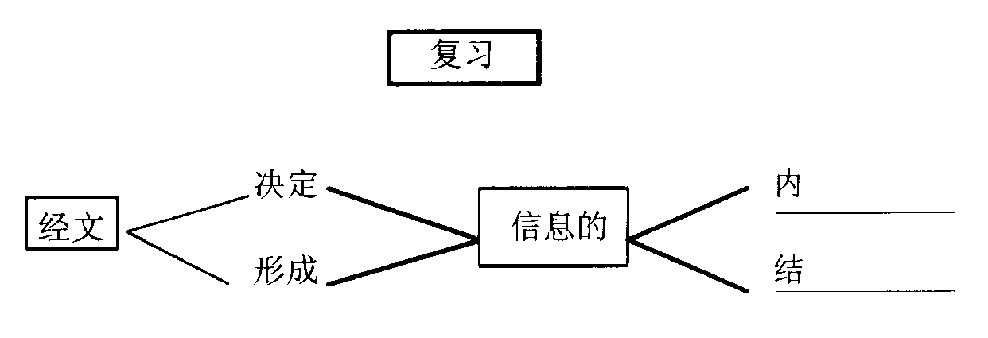
C.宣講聖經某一卷書或一部書中的某一部分
從篇幅較小的一卷開始如新約書信或小先知書，然後循序漸進到較長的書卷。
建議的步驟：
1.閱讀聖經本書的引言和大綱。
2.速讀整卷書，找出主題並一兩處關鍵經句（金句）和概念。
3.細讀本書，看主題是如何被發展、解釋和應用的。
4.決定如何將本書分成小部分以便宣講。
- 看看章的劃分以及標題。
- 看看一章內段落劃分和話題轉換。
- 確定在一篇普通長度的信息裡你能講完的節數。
- 決定你希望把這一系列講多久。
- 寫出你傳講這一系列信息的目的或目標。
- 為這一系列信息定一個標題或主題。
- 開始傳講系列之前，或隨著你準備每一講時，為每一個信息都定一稱號、標題、或主題。
- 通告會眾你將講的這一系列信息，鼓勵他們通讀整卷書並為你的預備禱告。
注：根據你的需要，這組信息可以是長而細緻的，也可以是簡明的縱覽或概要。
策略：
當你第一次講一卷書時，儘量簡明，集中地概括本卷的基本真理──一篇信息涉及一章或半章內容。而且，在第一篇信息中你可以概括說明本卷的背景和目標。以後再講這本書時，你可以把它劃分成更小的部分傳講細節，利用以前的簡明講道系列作背景。
信息系列範例：
例1 腓利比書
*以下只是建議，你可以自己研究和決定如何傳講。*
主題：“以基督的心（頭腦、思想、態度、心態）為心”
目的：通過腓利比書表明每一個信徒當有的一種態度。
金句：腓2:5 “你們當以基督耶穌的心為心”
長度：四篇信息（每篇30-40分鐘），每章一篇信息。
信息＃1── “基督徒應當有專一的心”〔一心一意、專一不二的心志，而不是三心二意、昨是今非的心志〕
金句：1:21
其他有關經節：1:12,18,20,27,29
信息＃2── “基督徒應有服事的心”〔謙卑為僕的心態，而不是自私自利的心態〕
金句：2:5
其他有關經節：2:3-4,5-11,19-21
信息＃3──“基督徒應有屬靈的心”〔超然脫俗的心意，而不是屬世、世俗的心意〕
金句：3:3-9
其他有關經節：3:17-19
信息＃4──“基督徒應當有平安的心”〔憑信心有在主裡安全無憂的心思，而不是焦慮、掙紮的心思〕
金句：4:6-7
其他有關經節：4:8,11-12,13
注：講一卷書有不同的方法。實際上你也可以在一個信息裡介紹整卷書，有以上四要點。然後細細傳講全書，一次一兩個自然段。
例2 以利亞的一生
主題：“以利亞，與我們一樣性情的人”
目的：顯明我們如何能被神使用，就象先知以利亞一樣──一個禱告的人，一個大有能力的人。
金句：雅各書5:16-18
警戒：在宣講一個聖經人物之前，利用經文彙編、注釋主題索引、串珠系統和注釋等，明確聖經中所有關於此人的記載。
下面顯示如何將有關以利亞的經文分成六個信息傳講。當然你 也可以有其他劃分方式。
信息＃1──“有禱告和信心的人”
雅5:16-18；代上17:1-16
信息＃2──“有能力和目標的人”
王上17:17-24；18:1-16
信息＃3──“有純正動機的人”
王上18:17-40
信息＃4──“信心脆弱的人”
王上18:41－19:18
信息＃5──“忠心順服的人”
王上19:15-21；21:17-23；代下1:1-17
信息＃6──“造就門徒的人”
王下2:1-15
例3 歌羅西書
主題：“行事為人對得起主”
金句：西1:10
目的：顯示基督徒如何過一個討神喜悅的生活。
題目 | 信息 | 經文
凡事蒙神喜悅 | ＃1 | 1:1-14
耶穌居首位 | ＃2 | 1:15-23
教會的目標 | ＃3 | 1:24-2:5
真理至上 | ＃4 | 2:6-23
脫去舊人 | ＃5 | 3:1-14
基督教的實踐 | ＃6 | 3:15-4:6
注：同樣，歌羅西書有很多傳講的方法，信息數目或多或少。
例4 馬可福音
- 閱讀研讀本聖經中的有關介紹和提綱。
- 通讀馬可福音。
- 立定主題和關鍵經句（建議是：可10:15）
- 根據新國際版研讀本中各章各節的標題宣講整卷書。
- 每篇信息可以包括一個或一個以上章節標題。
例如：信息＃1可以是1:1-14
“施洗約翰預備道路”（1:1-8）
“耶穌施洗和受試探”（1:9-14）
注意：某些信息可能只有一個章節題目。例如“撒種的比喻”（4：1－20），但有些卻跨越三個（4：21－33），而另一個信息又只有一個，如4：35－41。
- 記住，當宣講福音書時應牢記：
1.說明耶穌是誰。
2.說明他為我們作了什麼。
3.激勵人們積極回應耶穌。
4.從經文中提取真理和原則應用於日常生活。
提出如下問題：
這段經文的要點或教訓是什麼？
為何它在這裡？
如何將這個真理應用於我的個人生活？
釋經信息的潛能與經文本身一樣是無限的──如果你能勤勉讀經，忠心傳道，就永不會用光聖經裡的真理寶藏。
*從小部分聖經經文開始，學作釋經講道，神總是樂意祝福傳講和教導他的話的人。*
複習
1.為什麼整本傳講聖經的書卷是很重要的？
2.如果傳講之前不通讀整卷書，可能會有什麼問題？
注：指導教師可以要求學生簡短地講一段信息，可在小禮拜時偶爾為之。

肆。傳講信息
A.牢記事項
傳道者──
- 在神面前有更大的責任。雅3:1
- 不應帶領神的子民偏離真道。徒20:30
- 是神的代言人，對眾人代表神的權柄。帖前2:13
- 當身體力行以贏得信任。太23:1-3
- 永不忘自己也仍然是學生。約14:26
- 不一味地模仿其他講員的風格和方法──作好你自己，建立你自己的風格。
- 不應試圖以信息取悅人或嘩眾取寵，單單靠聖靈大能傳講神的道，使人領會並遵行應用。林前2:1-5.
B.有效講道的提示
因為講道只是多種交流方法之一，所以你當銘記一些──
有效交流的主要原則：
*交流是人們所聽到的，而不是所你說的。*
1.充分瞭解你的信息。
2.充分瞭解聽眾以及他們的屬靈需要。
*研究真道並研究眾人*
3.你搞不懂的聽眾也會不明白，因此要具體明晰。
4.使用通用的聽眾熟悉的語言，但要選擇充滿活力和表達力的詞彙，而不過分使用個人嗜好的詞語。
5.信息當與聽眾熟悉的事件相關（例如耶穌傳道時常用日常實例作比喻）。
6.激勵聽眾自學（要撒種子，不是大樹）。
7.對神和你的信息充滿激情，但講道用不著大喊大叫。
8.通過例證和實例把聽眾吸引到信息中去。
9.對聽眾充滿愛心、關心和關懷。
*人們真的看到你關心他們，才會真正關心你所講的。*
10.只有產生改變，學習才有果效。
聖經信息的具體指導
當你分享神的話時──
1.信息開始時，或不久，就先宣讀有關經文。傳講過程中反復回到關鍵經句。這樣神的話就成為你信息的權柄。
*讓神的話通過你傳講出來*
2.牢記你信息的目的，要確保你的實現目標──
  - 是為告知事實？
  - 是為改變行為？
  - 是為影響感化人的態度、感覺、看法等等？
*作為傳道者，你希望你的會眾建立一個合乎聖經的世界觀，不是建立在遺傳（傳統）、哲學、觀念或假說的基礎之上，而是以神的真道為基礎。你希望會眾按照聖經的角度去想、去行、去生活，並凡事尋求神的帶領。
3.使你的聽眾明白沒有順服的知識毫無用處。
4.引言部分要精簡，要有創造力和啟發人們對信息本身的興趣。
5.按照大綱講解，好讓聽眾也能按（發給的）大綱跟上你，同時注意不銷滅聖靈的感動。
6.講明你要傳播的那一個主旨，好讓聽眾能記住和應用。
7.你可以闡釋、例證、證明和應用你的主旨，但還是要集中在經文和主旨本身上。
8.以神的話指導、勉勵、鼓舞、安慰和糾正聽眾。
9.利用結語簡短地總結信息並重述主旨。當你說要結束時就真的結束，不要拖。
10.鼓勵會眾以順服回應神。以禱告結束。
信息的長度
建議：30-40分鐘
引言 ── 3分鐘
信息 ── 25-30分鐘
結語 ── 3分鐘
邀請 ── 5分鐘
*以上只是一般性指導，你可以修改變更以滿足你和會眾的需要。*
邀請
- 邀請一般有以下幾種：
◇決志接受基督作救主
你可能想提議人們舉手、起立或者走過來（即時或佈道結束後）。
傳道者和一些長老應能與那些回應的人作進一步的交通和栽培。
◇邀請加入教會
告訴他們怎樣加入教會。請長老與他們交談。
◇上前來與某人就某些問題或決定禱告或交通。
◇帶領他們對信息中的挑戰作決志或承諾（可讓他們站立或舉手）
*回應是神的事──傳道是牧師的責任。*
靠聖靈的能力講道，將結果交給神。
儀錶與佈道舉止
1)衣著要整潔合宜，但不要奪目，使人只注意你的裝束。
2)保持與聽眾的目光接觸，不要照本宣科，只盯著大綱文稿。
3)可以自然地、自由走動，但不要過分多動。
4)若面部表情自然豐富則不無裨益。
5)手勢應當是自然的、自發性的，而不是預先計畫好的。
6)語音語調要有抑揚頓挫，但不必大喊大叫。
7)避免有擾亂信息的語言、活動、舉止等。
8）作你自己！保持自己的風格。
聖經信息並不難傳講，只要你──
- 向會眾宣讀神的話。
- 向會眾解釋神的話以便他們明白。
- 向會眾指明如何親自應用神的話。
“傳講神的話”
中文版補充： 講道與教導的關係：
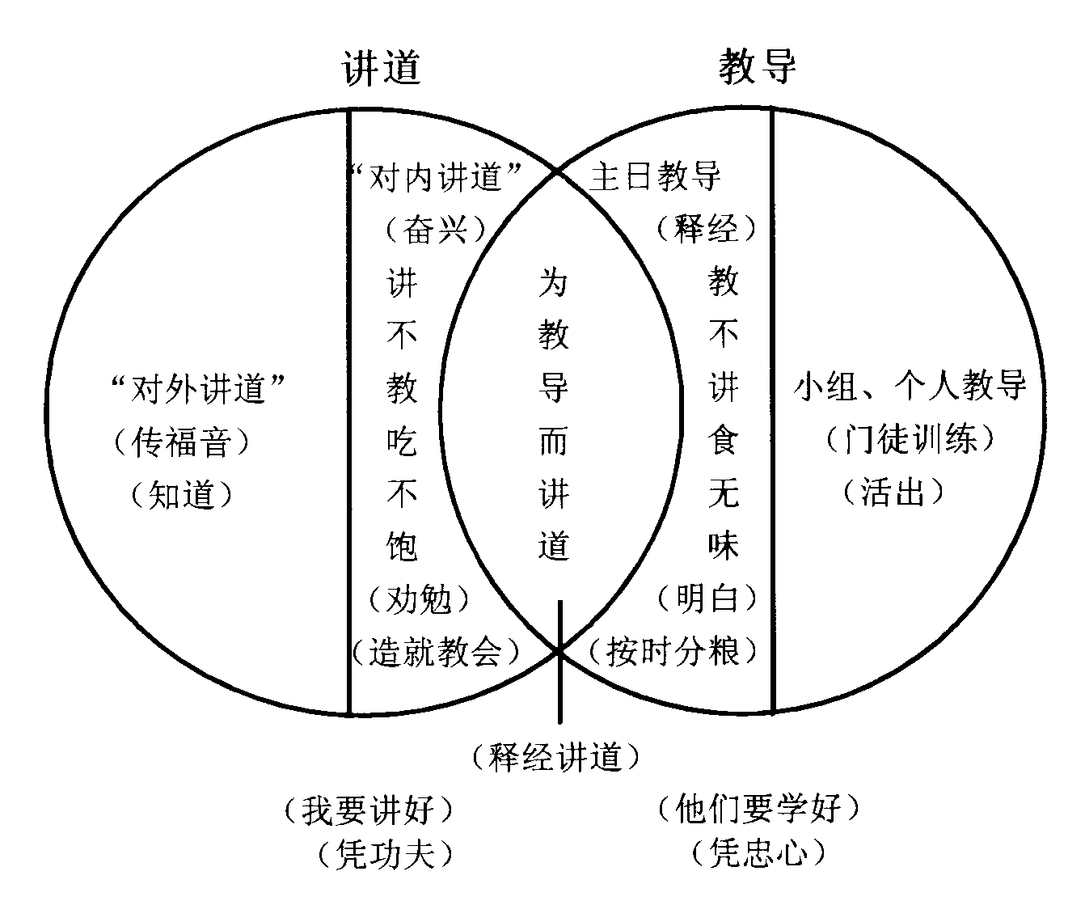
不要為了講道而講道
而要為了教導而教導
不要首先考慮自己的表現
而要首先考慮聽眾的需要
不要講我的話
而要講神的話

